

Carrera: Ingeniería Electrónica

Proyecto:

CbA-MoT

Módulo inalámbrico para monitoreo de sensores remotos

Especificación Técnica

Versión 1.0
Autor
Sebastián Allende
cballende/TDSTec.git

Fecha | Versión | Descripción | Autor/a
30/08/2022 | 1.0 | Versión inicial | Sebastián Allende  cballende/TDSTec.git
Diseño detallado, cálculos y suposiciones de operación, simulaciones
- Flujograma o diagrama representativo de la solución.
- Procedimiento para la construcción, si aplica.
- En proyectos que involucren software, se incluirá aquí el pseudocódigo del desarrollo.

Índice

1 Introducción 4
1.1 Propósito del documento 4
1.2 Alcance del proyecto 4
1.3 Personal involucrado 5
1.4 Definiciones, acrónimos y abreviaturas 5
1.5 Referencias 5
1.6 Resumen 5
2 Descripción del dispositivo 5
2.1 Buses 6
2.2 Diagrama de circuitos 7
3 Diseño fuente alimentación 9
3.1 Diseño 9
3.2 Simulación y Pruebas 10
4 Descripción de Firmware 10
4.1 Programa principal 10
4.2 Condicional Node 12
4.3 Procesos 12
5 Descripción de algo 14
5.1 Programa principal 14
6 Descripción de algo 14
6.1 programa principal 14

Introducción

Este documento corresponde a la Especificación Técnica para la solución CbA-MoT. Esta especificación se ha estructurado basándose en la información mencionada en el documento de Especificación Funcional (EF) ID 1883.

Propósito del documento

El presente documento tiene como propósito proveer información detallada de cómo esta compuesto el sistema en sus distintos bloques y como sera la conexión entre ellos, cómo se deberá construir para ello se emplearan diagramas de flujos, descripción de estados y pseudocódigo para la correcta interpretación de la construcción día con base en los requerimientos anteriormente definidos en la EF.
Está dirigido a:
- Diseñador de circuito electrónico.
- Diseñador de circuito impreso.
- Diseñador de sistema embebido.

Alcance del proyecto

El proyecto involucra el diseño de un dispositivo, un módulo stick que debe ser capaz de
procesar señales de sensores asociados, filtrar comportamientos no deseados y detectar eventos,
posteriormente enviar datos en un paquete normalizado hacia un recolector o dispositivo maestro remoto.
El instrumento desarrollado en este trabajo final se trata de un prototipo para pruebas en
campo de una actividad productiva de un cliente.
El algoritmo de detección de eventos difiere según la aplicación de interés del cliente, lo que
obliga a normalizar la interfaz entre el procesamiento de datos del sensor especifico y la
aplicación principal del software en la microcomputadora.
El dispositivo debe ser capaz de asociarse a un red, enviar datos, recibir comandos, auspiciar
de mediador entre otros dispositivos iguales, poseer modo ahorro energía para ser viable la
alimentación mediante baterías o pilas.
El tamaño y la tecnología de fabricación del dispositivo son restringidas, prima utilizar
encapsulados comerciales de la menor superficie para los componente identificados según los
criterios de funcionales y disipación de energía. Seguido, el diseño de pcb debe ser multicapa y
montaje sobre una sola faz.
El diseño debe lograrse con el objetivo de brindar la base para un salto o instancia hacia una versión de producto mínimo viable. Por definición se adicionaran funcionalidades de segunda categoría progresivamente durante su uso por parte del cliente.

Personal involucrado

Nombre | Sebastián Allende
Rol | Analista Técnico
Categoría Profesional | Diseñador de sistemas embebidos
Responsabilidad | Transladar funcionalidad a características técnicas
Información de contacto | cba.allende@gmail.com

Definiciones, acrónimos y abreviaturas

Nombre | Descripción
RF | Requisito Funcional
RNF | Requisito No Funcional
RT | Requisito Técnico

Referencias

Título del Documento | Referencia
Especificación Funcional

Resumen

Descripción del dispositivo

El dispositivo a desarrollar es un módulo de monitoreo de sensores remotos inalámbricos, se
compone de :

- Microcomputadora principal de 8/16 bits.
- Soporte para Microcomputadora auxiliar de 8 bits.
- Transceptor de radio frecuencia.
- Bus de datos externo.
- Bus de datos interno.
- Bus de control interno y externo.
- Bus de variables analógicas internas.
- Almacenamiento de datos volátil.
- Almacenamiento de datos no volátil.
- Convertidor de tensión.
- Regulador de tensión.
- Indicadores luminosos.

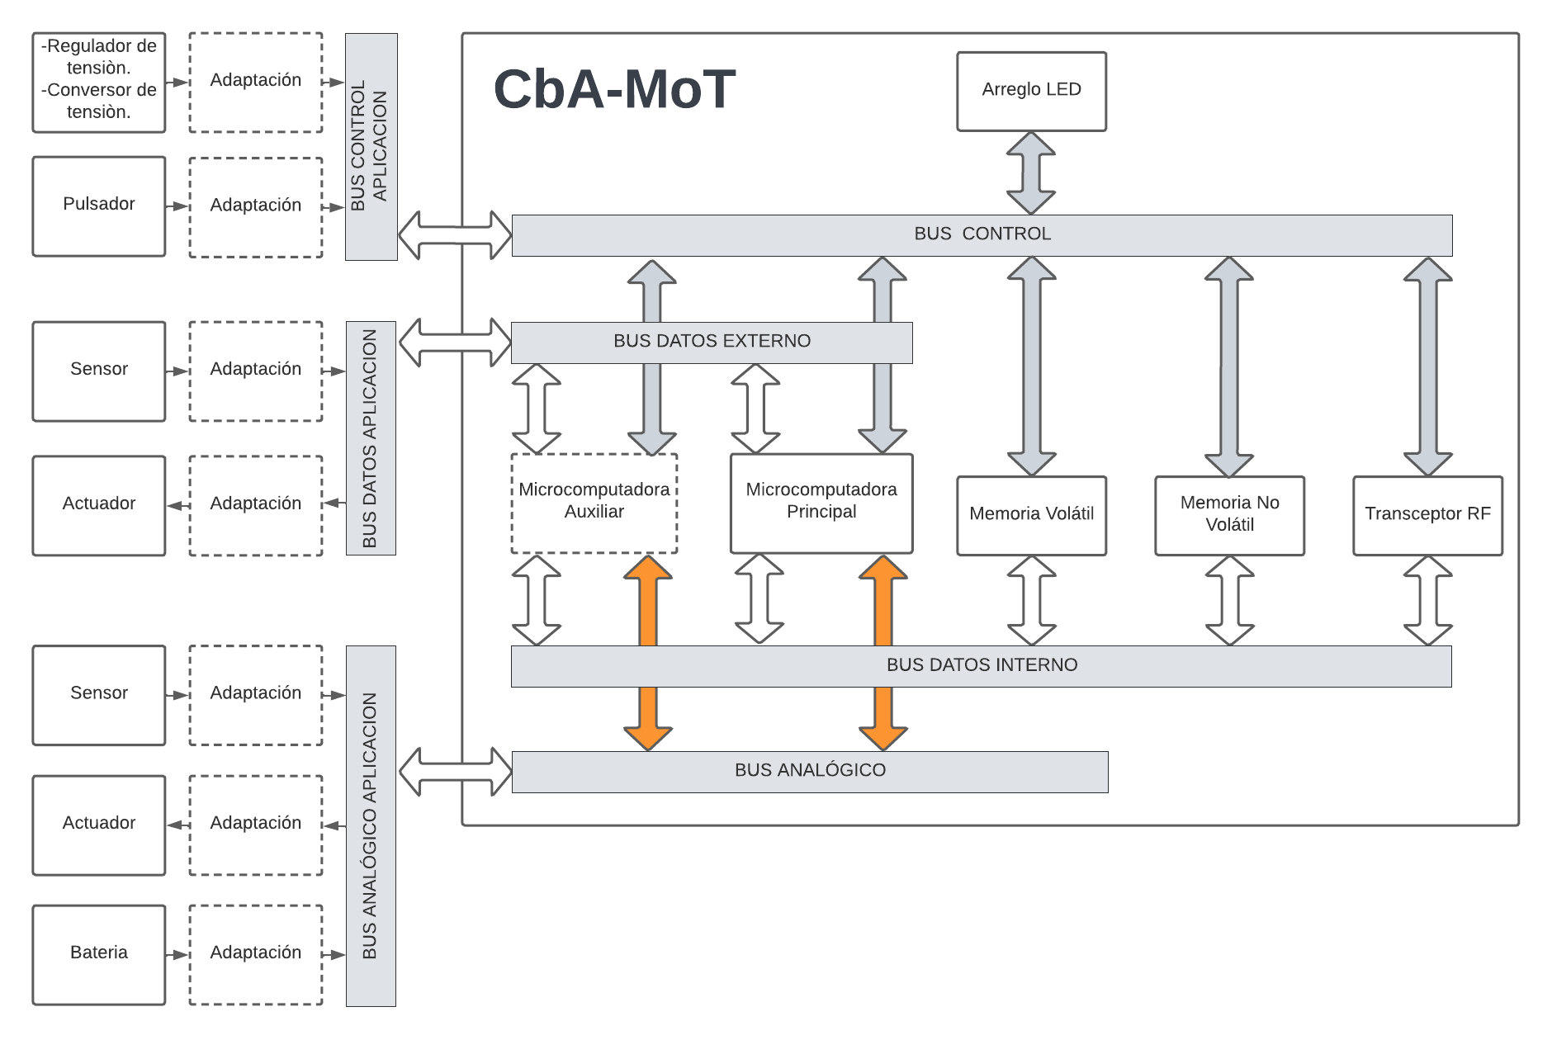
Figura 1: Diagrama de Bloques del Sistema

Buses

Los buses se encuentran agrupados por funcionalidad y ámbito, corresponden a los buses de control, datos internos, datos externos y analógicos.
El bus de control corresponden a lineas unifilares sin protocolos de comunicaciones. Asisten a los buses de datos, habilitación de dispositivos e indicadores led.
El bus de datos externo se encuentra implementado bajo el protocolo serie I2C.
El bus de datos interno se encuentra implementado bajo el protocolo serie ISP.
El bus analógico son lineas unifilares.

Diagrama de circuitos
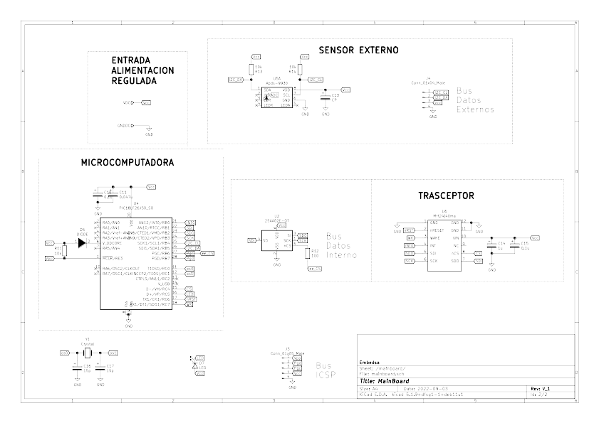
Figura 2: Diagrama esquemático de placa principal

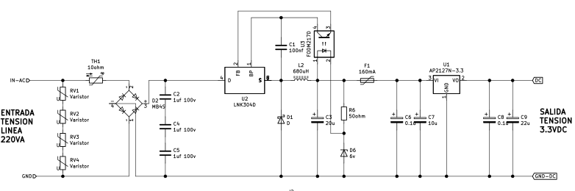
Figura 3: Diagrama esquemático fuente alimentación

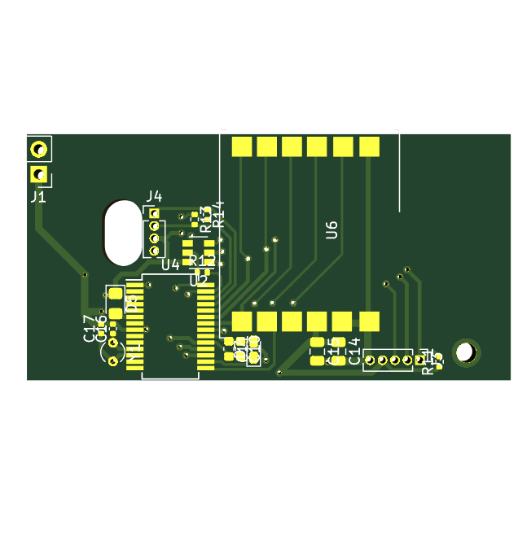
Figura 3: Disposición de placa principal

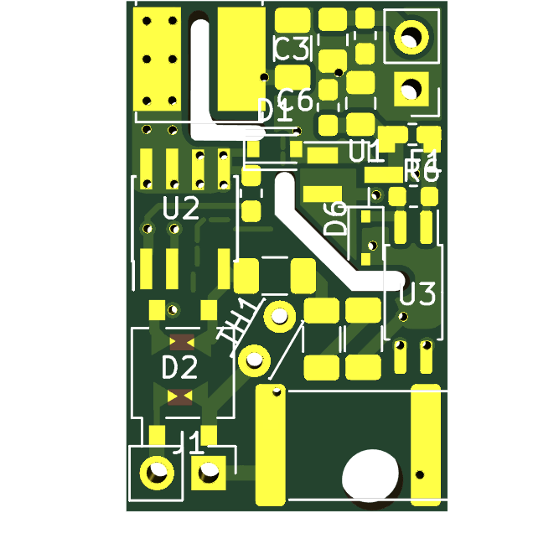
Figura 3: Disposición de convertidor de tensión

Diseño fuente alimentación

Diseño

El sistema requiere una consumo promedio de corriente menor a 100mA.
 | Concepto | Valor
a | Tiempo de transmisión trama | 127* 5.10⁻⁶ s
b | Cantidad máxima de trasmisiones por segundo | 15
c | Consumo MCU modo ON | 25 mA
d | Consumo Transceptor ON | 19 mA
e | Consumo Transceptor TX ON | 23 mA
f | Consumo Sensor máximo | 100 mA
g | Consumo periféricos | 10 mA
h | Frecuencia encuesta sensor | 175 Hz
i | Tiempo de conversión sensor | 2,9 ms
Tabla 1 : Consumo corriente estimada.
Consumo promedio Total = f * i * h + g + (e - d) * b⁻¹ * a + d = 79 mA.
Tabla 2 resultado de PI Expert Online para convertidor LN302/LN3202
 | INPUT | INFO | OUTPUT | OUTPUT
INPUT VARIABLES
VACMIN | 100 |  |  | Volts
VACMAX | 310 |  |  | Volts
FL | 50 |  |  | Hertz
VO | 5.00 |  |  | Volts
IO | 0.020 |  |  | Amps
EFFICIENCY (User Estimate) | 0.72
EFFICIENCY (Calculated) |  |  | 0.38
CIN |  |  | 0.22 | uF
Input Stage Resistance |  |  | 0.00 | ohms
Ambient Temperature |  |  | 50 | deg C
Switching Topology |  |  | Buck
Input Rectification Type | F |  | F
DC INPUT VARIABLES
VMIN |  |  | 105.6 | Volts
VMAX |  |  | 438.4 | Volts
LinkSwitch-TN | LNK302 |  | LNK302
ILIMIT |  |  | 0.136 | Amps
ILIMIT_MIN |  |  | 0.126 | Amps
ILIMIT_MAX |  |  | 0.146 | Amps
FSMIN |  |  | 62000 | Hertz
VDS |  |  | 12.0 | Volts
PLOSS_LNK |  |  | 0.14 | Watts
DIODE
VD |  |  | 0.70 | Volts
VRR |  |  | 600 | Volts
IF |  |  | 1 | Amps
TRR |  |  | 75 | ns
Diode Recommendation |  |  | UF4005
OUTPUT INDUCTOR
L_TYP |  |  | 269.8 | uH
L |  | Increase L | 680 | uH
L_R |  |  | 2.0 | Ohms
OPERATING MODE |  |  | MDCM
KL_TOL |  |  | 1.15
K_LOSS |  |  | 0.813
ILRMS |  |  | 0.04 | Amps
OUTPUT CAPACITOR
DELTA_V |  |  | 0.05 | Volts
MAX_ESR |  |  | 397 | m-Ohms
I RIPPLE |  |  | 0.13 | Amps
Tabla 2: Valores por software fabricante.

Simulación y Pruebas

BOM

Elemento | Valor | Parte | n
C1 | 100nf | C1608Y5V1H104Z | 1
> C2, C4, C5 | 1uf 100v | C3216JB2A105K160AA C3216X7R2A105M160AA 12061C105K4T2A | 3
C3 | 22u / min 6V | TPSA226K006R0300 | 1
> C6, C8 | 100nf | C1608Y5V1H104Z | 2
C7 | 10u | C0805c106 6,3/10 | 1
C9 | 22u | C0805c106 6,3/10 montados | 1
D1 | 100mA/450V | RFU01SM4S RFU02VSM6S | 1
D2 | MB4S | MB4S | 1
D6 | 6v | MM5Z5V1T1G 5.1V 523 | 1
F1 | 160mA | PTSA080515V010 femtoSMDC010F | 1
L2 | 680uH | SDR0604-681KL | 1
R6 | 50ohm | 56E 5% 0603 1/10W RES.SMD | 1
> RV1-RV4 | Varistor | VE1206K121R060/DV275K3225R2 / B72650M0271K072 /PV 275 K 3225 | 4
TH1 | 20ohm | SL03 20001 | 1
U1 | AP2127N-3.3 | AP2138N-3.3TRG1 | 1
U2 | LNK304D | LNK304D | 1
U3 | FODM217D | VOS617A | 1
Tabla 3 : BOM Fuente de alimentación.
Elemento | Valor | Parte | n
C10 | 0.1u | C_0603_1608Metric | 1
C11 | 0.047u | C1608X7R1H473K | 1
C13 | CP | C_0603_1608Metric | 1
C14 | 1u | CL21B105KOFNNNE | 1
C15 | 0.1u | CL21B104KBCNNNC | 1
> C16, C17 | 15p | 04025A8R2CAT2A | 2
D5 | DIODE | 1N4148W-E3-18 | 1
D7 | LED | LED_0603_1608Metric_Castellated | 1
J1 | Conn_02x02 | PinHeader_1x02_P2.54mm_Vertical | 1
J3 | Conn_01x05 | PinHeader_1x05_P1.27mm_Vertical | 1
J4 | Conn_01x04 | PinHeader_1x04_P1.27mm_Vertical | 1
> R11, R13, R14 | 10k | RS38441R005 | 3
R12 | 100 | RS38421R00 | 1
U2 | 25AA02E-OT | SOT-23-6 | 1
U4 | PIC18LF26J50 | SSOP-28_5.3x10.2mm_P0.65mm | 1
Y1 | Crystal | Crystal:Crystal_C26-LF_D2.1mm_L6.5mm_Vertical | 1
Tabla 4 : BOM Placa principal.

Descripción de Firmware

Programa principal
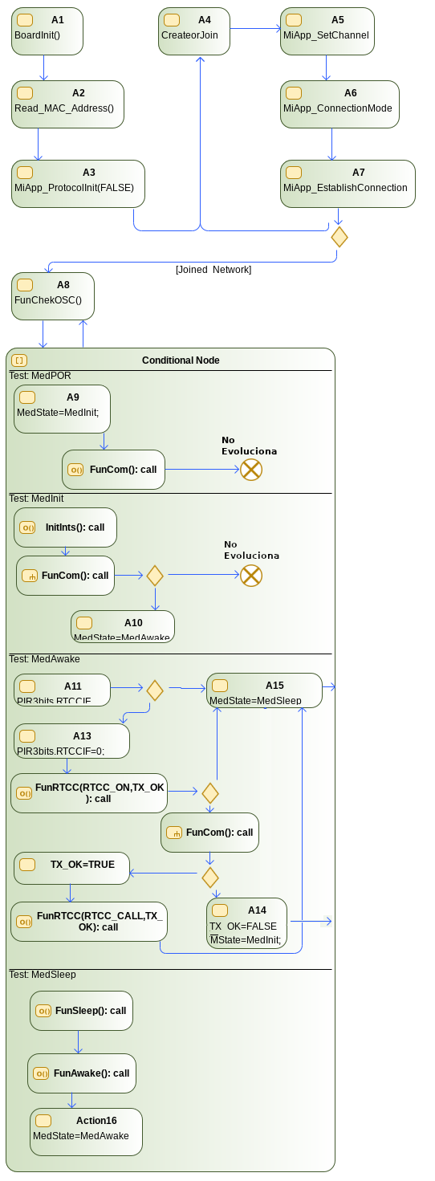
Figura 4: Diagrama de flujo y proceso de firmware

La figura 4 denota el flujo y los estados del dispositivo según los eventos.
Bloque de estados es el flujo principal del programa. El esquema previo al ingreso del bucle condicional el es determinado por la AN1066 de MCHP, detalla API_MIWI para el protocolo MIWI.

Bloque de estados

MedPOR

Estado inicial, su función principal es establecer la comunicación con el administrador de la aplicación distribuida.
FunCom es un proceso de comunicaciones con estados internos, se describe con detalles en el apartado de procesos.
Si el administrador responde el estado MedState se ajusta a MedINIT.

MedINIT

Estado de configuración del Mote con los parámetros enviados por el administrador.
FunCom es llamado para verifique la integridad de la comunicación de la aplicación distribuida, en caso negativo busca otra red y nodos o aumenta la potencia del transmisor. Caso afirmativo MedState se ajusta a MedAWAKE.

MedAWAKE

Estado permanente del dispositivo en caso de encontrase en modo activo, comparte el transcurso de modo Normal y Continuo.
Su función es hacer evolucionar el stack MIWI, stack LoRa, procesamiento de datos de sensores y si debe reportar datos al administrador o asistir a subordinados.
Finalizada la ventana T o sin proceso pendiente se ajusta MedState a MedSLEEP. En caso de falla en la comunicaciones se ajusta MedState a MedINIT.

MedSLEEP

Estado del dispositivo en modo ahorro de energía, en modo Normal permanecerá en este estado durante un periodo por defecto de 10s. En modo Continuo por el periodo de 1s.
Finalizado el periodo se ajusta MedState a MedAWAKE.

Procesos

FunCom

Proceso compuesto por una maquina de estados, mantiene control de las comunicaciones y de estado de la red.

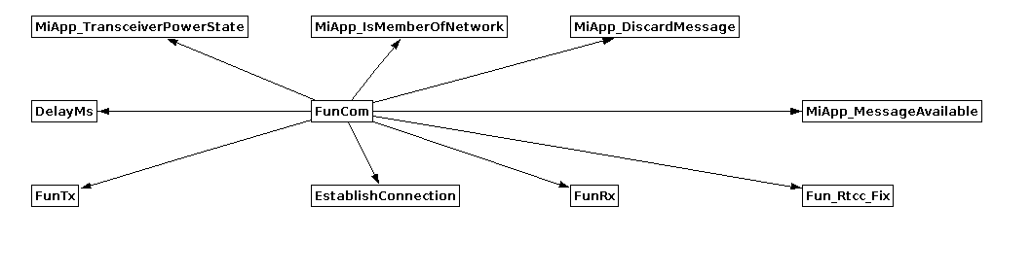
Figura 4: Diagrama de llamados a procesos de FunCom

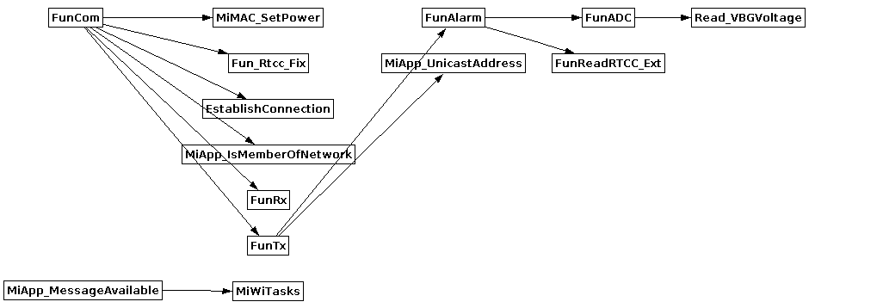
Figura 5: Diagrama de llamados a procesos extendido

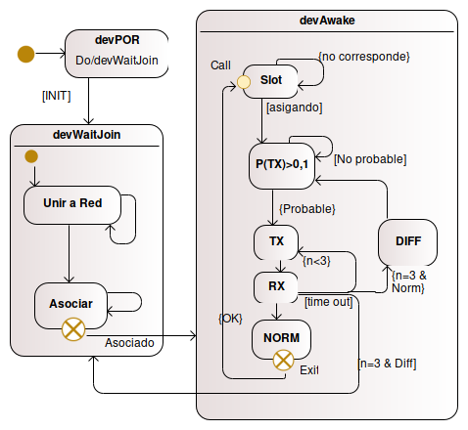
Figura 4: Diagrama de estado de FunCom

FunRTCC
Función de callback administra las banderas o semáforos del sistema. Se coordina según el reloj de tiempo real del sistema mediante interrupciones programadas.

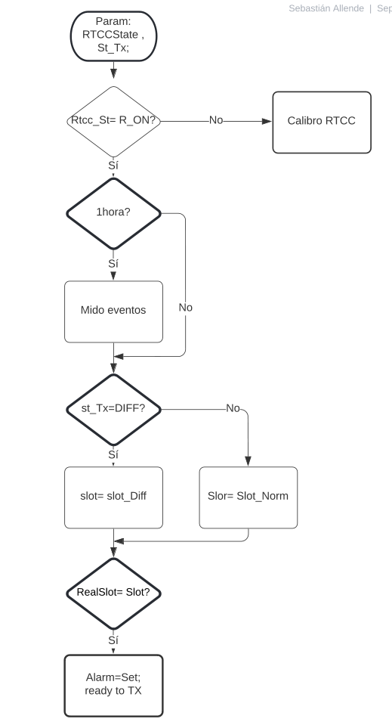
Figura 4: Diagrama de llamados de procesos

Descripción de variables

Variables Globales

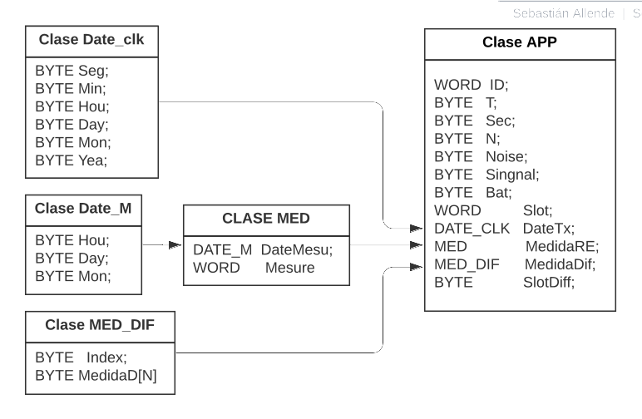
Figura 4: Diagrama de estructura de variables Normales

Descripción de algo

programa principal

